**HTML5-Quiz (Léon Tiekötter)**

Ich habe ein paar Änderungen an der JavaScript Datei zum HTML5-Quiz vorgenommen um ein paar kleine Probleme zu beheben. Diese Probleme sind nicht schwerwiegend sondern eher "kosmetisch".

Mir ist aufgefallen, dass, wenn man keine Antwort auswählt, das Script nicht mehr weiter läuft, da **document.querySelector** für **f1**, **f2**, **f3** und **f4 null** ausgibt und dass das Script anhält.

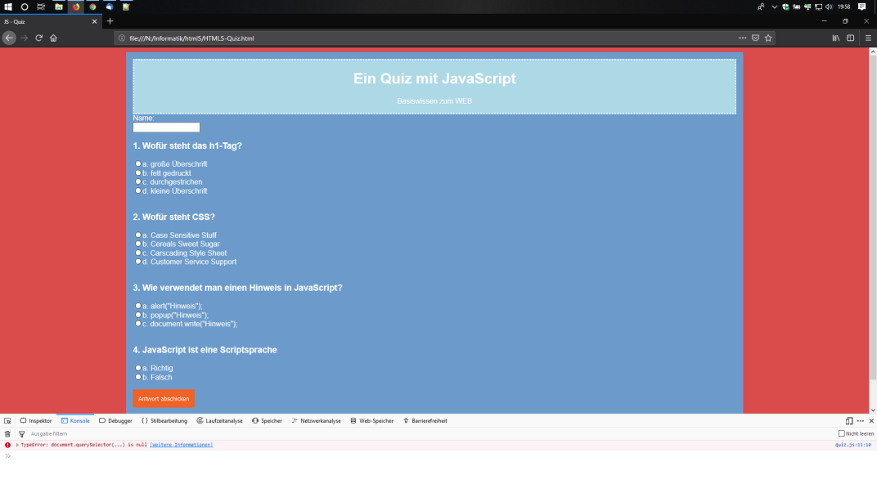

**jsquiz_1.png**

Mein **Lösungsansatz** ist wie folgt:

Ich habe **document.querySelector** für **f1**, **f2**, **f3** und **f4** in ein **try***-***statement** gepackt und mit einem **catch***-***statement** geprüft, ob der Fehler ein **TypeError** ist. Wenn der Fehler ein **TypeError** ist (also in diesem Fall **null**), wird das Script nicht angehalten, sondern es läuft weiter.

name = document.querySelector('input[name="name"]').value; **// Usernamen holen**

f1 = document.querySelector('input[name="f1"]:checked').value; **// Wahl Radiobutton bei Frage 1**

f2 = document.querySelector('input[name="f2"]:checked').value; **// Wahl Radiobutton bei Frage 2**

f3 = document.querySelector('input[name="f3"]:checked').value; **// Wahl Radiobutton bei Frage 3**

f4 = document.querySelector('input[name="f4"]:checked').value; **// Wahl Radiobutton bei Frage 4**

**// hat der User irgendwo vergessen einen Radiobutton zu drücken?**

for (i=1;i <= numQuestions;i++)

{

if ((eval('f' + i) == null) || (eval('f' + i) == '')) **// keine Wahl oder Leerstring?**

{

alert("Folgende Antwort fehlt noch " + i);

return(false); **// Funktion verlassen**

}

**quiz.js** - Zeile 11 – 24

Anschließend ist mir jedoch aufgefallen dass das Script, wenn eine Frage nicht beantwortet wurde, immer ausgibt das die Frage 1 noch fehlen würde. Außerdem wird sobald die erste Frage beantwortet wird ignoriert ob die weiteren Fragen überhaupt beantwortet wurden, diese werden dann einfach als Falsch gewertet. (s. **jsquiz_2.png**, **jsquiz_3.png** und **jsquiz_4.png**)

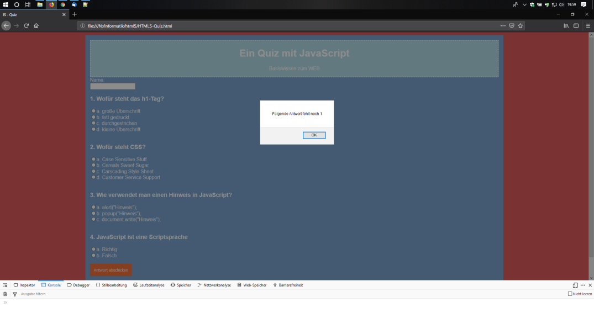

**jsquiz_2.png**

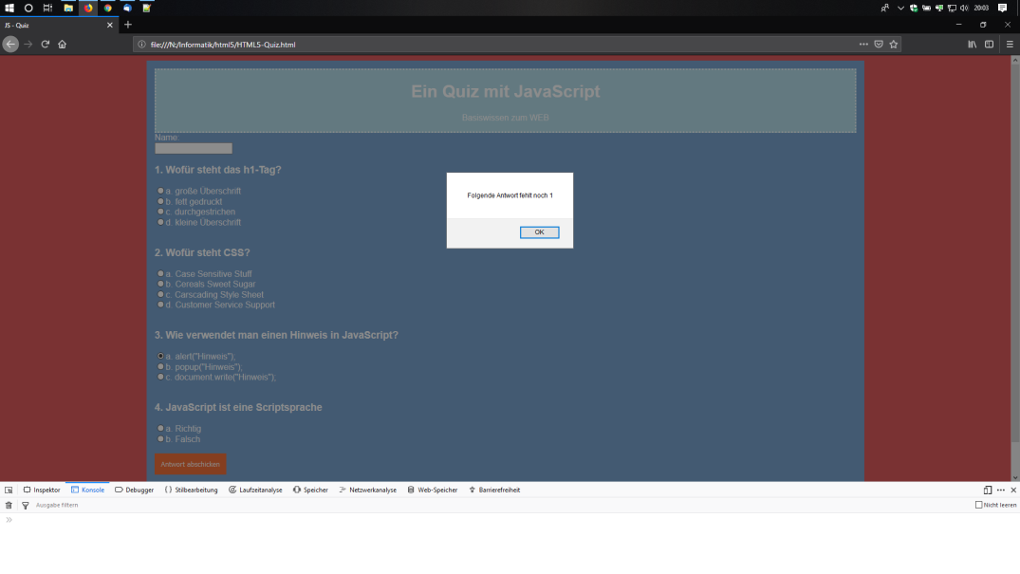

**jsquiz_3.png**

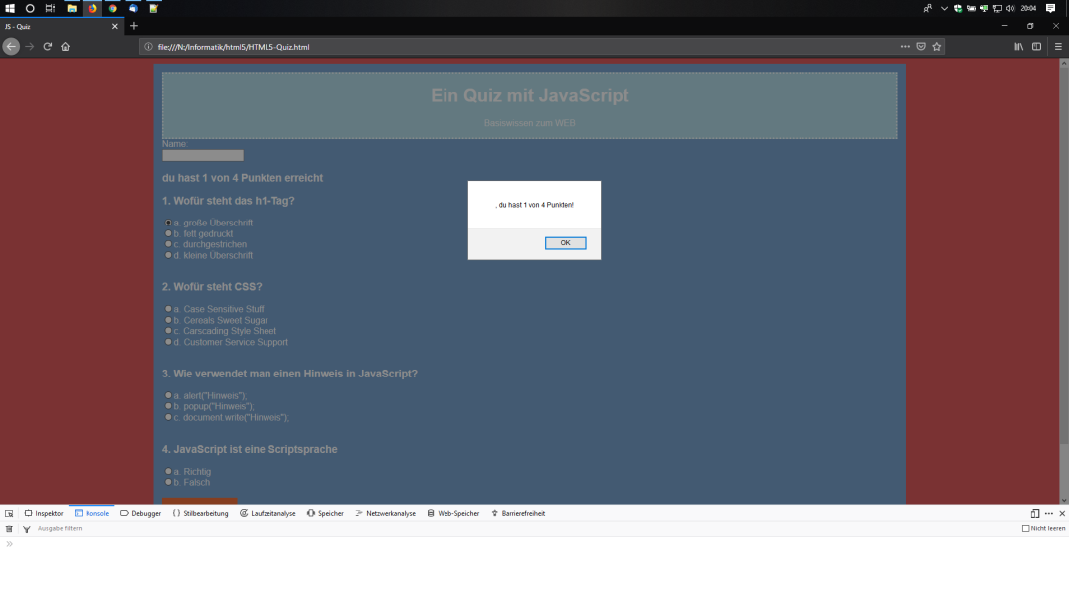

**jsquiz_4.png**

Das habe ich gelöst, indem ich

else if (score >= 1)

{

alert(name + ", du hast " + score + " von " + numQuestions + " Punkten!");

}

**quiz.js** Zeile 43 – 47

auskommentiert habe und das **if***-***statement** in ein extra **for***-***loop** gepackt habe, die jedes Mal beim Abschicken der Antworten alle Fragen beziehungsweise Antworten auf **null** und **Leerstring** prüft.

results.innerHTML = '<h3>' + name +

' du hast <span>' + score +

'</span> von <span>' + numQuestions +

'</span> Punkten erreicht</h3>';

// übertragen von name, Punktzahl und Anzahl der Fragen

// Volle Punktzahl erreicht?

if (score == numQuestions)

{

alert(name + ", du hast alles richtig!");

}

**quiz.js** Zeile 33 – 40

Jetzt funktioniert alles auch wunderbar

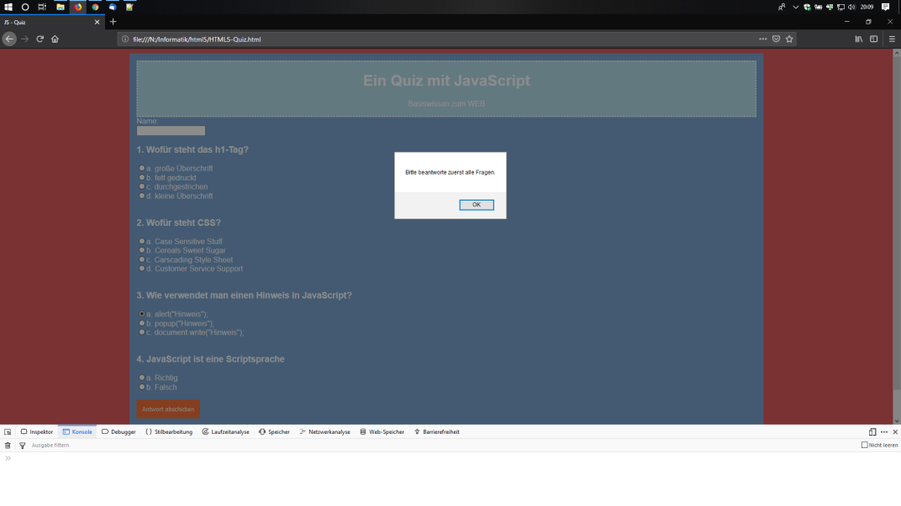

**jsquiz_5.png**

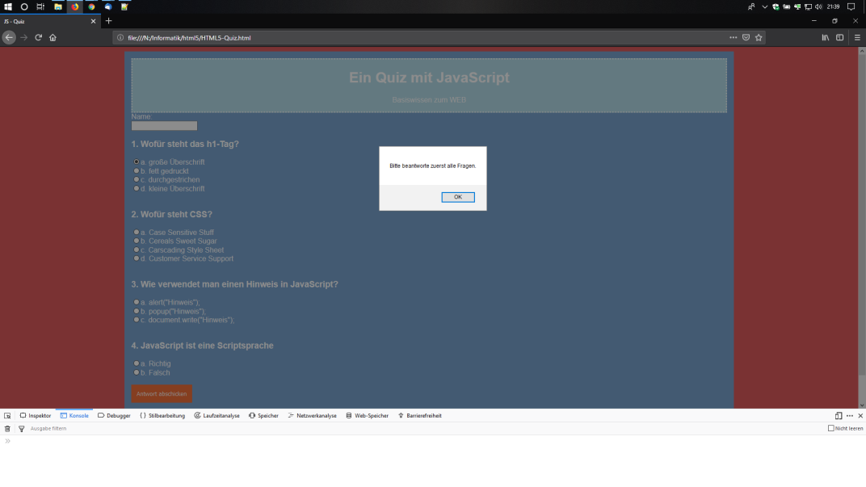

**jsquiz_7.png**

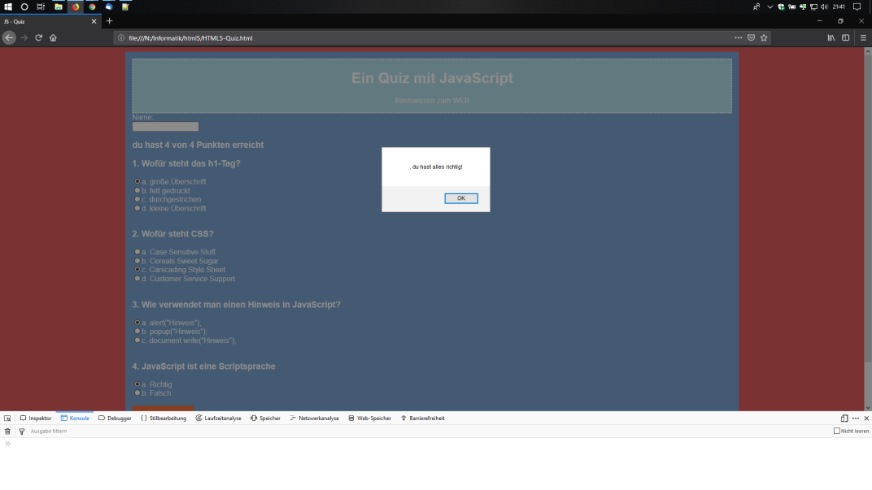

**jsquiz_8.png**

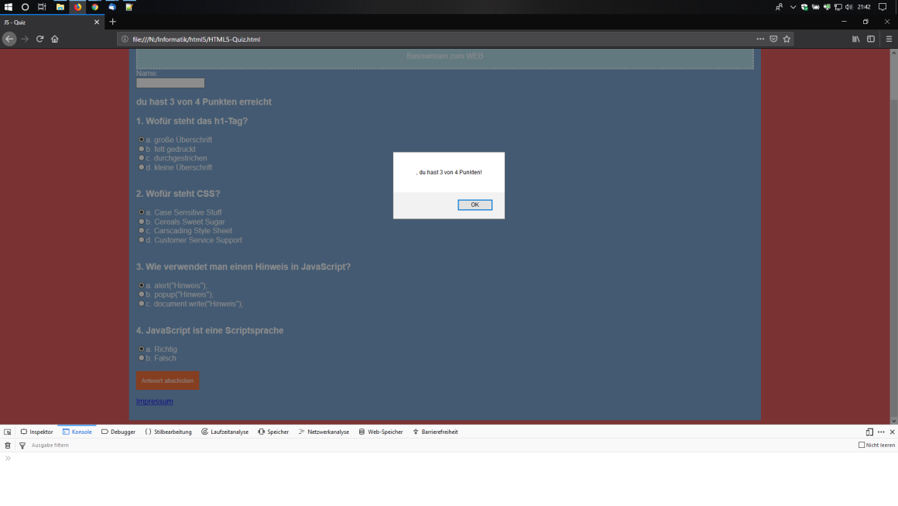

**jsquiz_9.png**

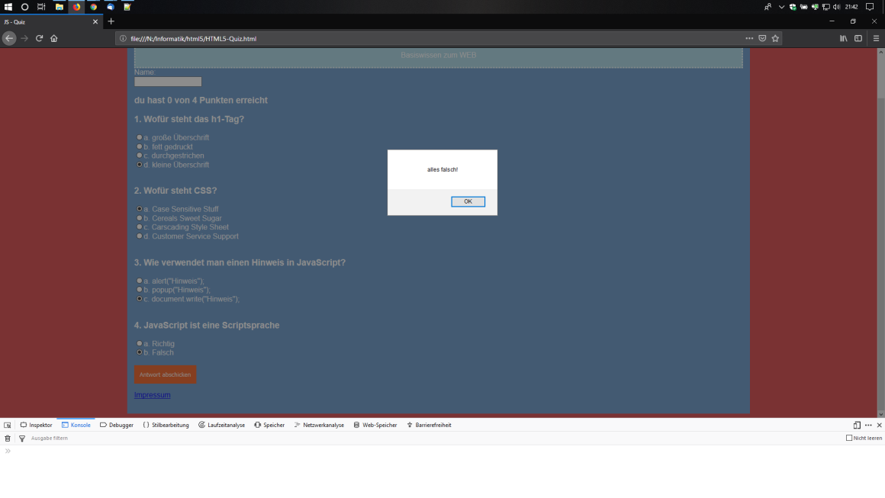

**jsquiz_10.png**

doch eine Sache stört noch, der Name wird nicht zwingend verlangt.

Das habe ich gelöst, indem ich ein **if***-***statement**, das überprüft, ob das Textfeld für den Namen leer ist, hinzugefügt habe.

if (eval('f' + i) == answers[i-1])

{

score++;

}

**quiz.js** Zeile 26 - 30

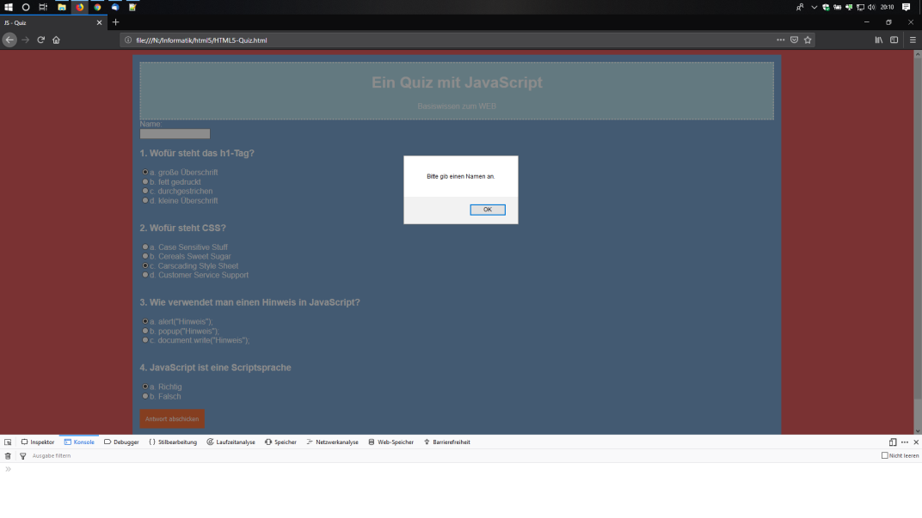

**jsquiz_6.png**